Naam: ……………………………… Maand …………………. week ………… - ………….
Maandag | Dinsdag | Woensdag | Donderdag | Vrijdag | Zaterdag | Zondag
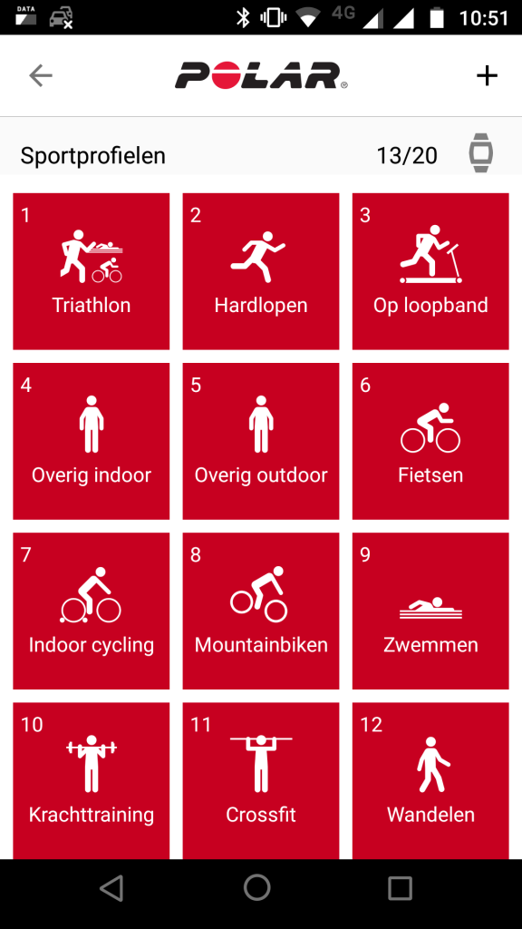
Spelen of werken in de tuin:  - voetballen  - trampoline springen  - gras maaien  - … | Spelen of werken in de tuin:  - voetballen  - trampoline springen  - gras maaien  - … | Spelen of werken in de tuin:  - voetballen  - trampoline springen  - gras maaien  - … | Spelen of werken in de tuin:  - voetballen  - trampoline springen  - gras maaien  - … | Spelen of werken in de tuin:  - voetballen  - trampoline springen  - gras maaien  - … | Spelen of werken in de tuin:  - voetballen  - trampoline springen  - gras maaien  - … | Spelen of werken in de tuin:  - voetballen  - trampoline springen  - gras maaien  - …
We sporten in ons KOT!!!

Dag jongens en meisjes van de Bremberg.
We missen allemaal onze school, onze vrienden, de juffen en meesters en natuurlijk alle leuke activiteiten die we met hen kunnen doen. Hier kunnen we helaas niets aan veranderen.
Wat we wel kunnen proberen,… we zetten onze computer, TV of tablet uit, we trekken onze sportkledij en sportschoenen aan en we gaan een beetje bewegen.

Wie heeft er zin om sportdiploma te verdienen?

We hebben voor jullie een sport weekschema opgesteld.
In dit schema staan 5 activiteiten die jullie elke dag kunnen doen. We verplichten jullie niets maar we bieden jullie enkel een paar ideetjes om aan sport te doen. De beloning die jullie hiervoor op het einde van het schooljaar kunnen ontvangen is een sportdiploma. We hebben een bronzen, zilveren en gouden diploma. Hoe meer je sport hoe groter de beloning natuurlijk.

Hoe gaan we te werk:
Eerst schrijf je je naam, de maand en de week bovenaan het schema.
Elke dag kijk je naar dit blad en beslis je welke activiteit je zou willen of kunnen doen. Heb je de activiteit goed uitgevoerd, dan mag je dit prentje kleuren, aanvinken of een sticker op plakken. Je probeert 5 dagen van de week iets te doen van beweging.
We gaan niet zeggen hoeveel of hoever je moet lopen/ wandelen/ fietsen, we vragen wel dat je minsten 30’ beweegt om het prentje te mogen kleuren. De krachtoefeningen vind je terug op het youtubekanaal van Frank Goeman
https://www.youtube.com/channel/UCcouN62b26YMg3ED_jqAWPA

Heb je papa of mama goed geholpen in de tuin, of was je aan het voetballen, basketten trampolinespringen. Kleur dan zeker het vakje onderaan het schema, want dit telt ook mee voor je sportdiploma.

Op het einde van de week neem je een foto van je weekschema en stuur je deze naar je juf/meester. Wij houden bij hoeveel keer je deze week hebt gesport en zetten het op de computer. Eind juni tellen we alles op en versturen we jullie diploma met de post.

Bronzen diploma: 15 – 25 punten Zilveren diploma: 26 – 35 punten Gouden diploma; meer dan 36 punten

Veel succes en sportieve groetjes

